HARD LINE
TM

VR2080 ESC Plug-in

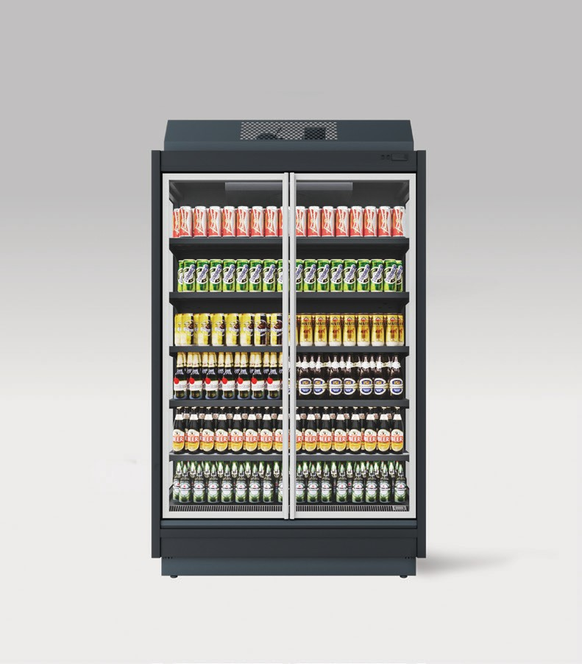

Усовершенствованные функциональные возможности
Оптимизация и унификация конструктивных решений. Совместимость с аксессуарами выносных горок линейки VR2080.

Эффективное использование полезного объема
Ультранизкий фронт. 5 рядов вместительных полок. Три глубины. Возможности загрузки увеличены на 30%*.

Эргономичный плоский дизайн и эффектная презентация
Максимальная фронтальная экспозиция. Большая близость к покупателю. Выбор подсветки каждой полки и вертикальной подсветки.

Уникальное энергосбережение
Хладогент R290. Эффективное энергосберегающее покрытие. Инновационная система управления воздушными потоками. Автоматическая система выпаривания.

* по сравнению с другим оборудованием со встроенным агрегатом

Встроенное
холодообеспечение
+1...+7 ºС
Mono4HaR npo,QYKL11R, rorosaR e,Qa, KoH,Q11repcK11e 113,Qen11R, racrpoHoM11R
R290
+1...+7ºС
CDpYKrl, oso�11 Han11rK11

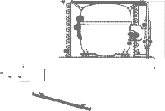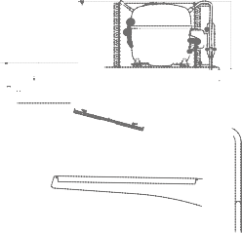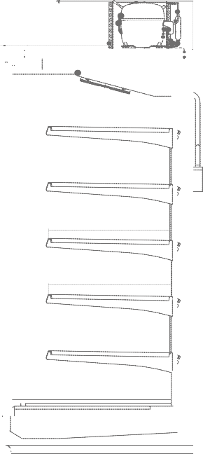VR2080.700 ESC Plug-in VR2080.800 ESC Plug-in VR2080.950 ESC Plug-in
400
400
400
400
400
660
710
755
500
500
500
500
500
760
810
855
600
600
600
600
600
890
950
995
155
155
155

VR2080.950 ESC Plug-in 125 | +1...+7 | 1250 | 2080 | 950 | 1330 | 4,6 | 1,6 | 600 | 10,6
VR2080.800 ESC Plug-in 125 | +1...+7 | 1250 | 2080 | 810 | 1330 | 3,9 | 1,3 | 500 | 10,6
VR2080.700 ESC Plug-in 125 | +1...+7 | 1250 | 2080 | 710 | 1330 | 3,1 | 1,1 | 400 | 10,6

www.brandford.ru

